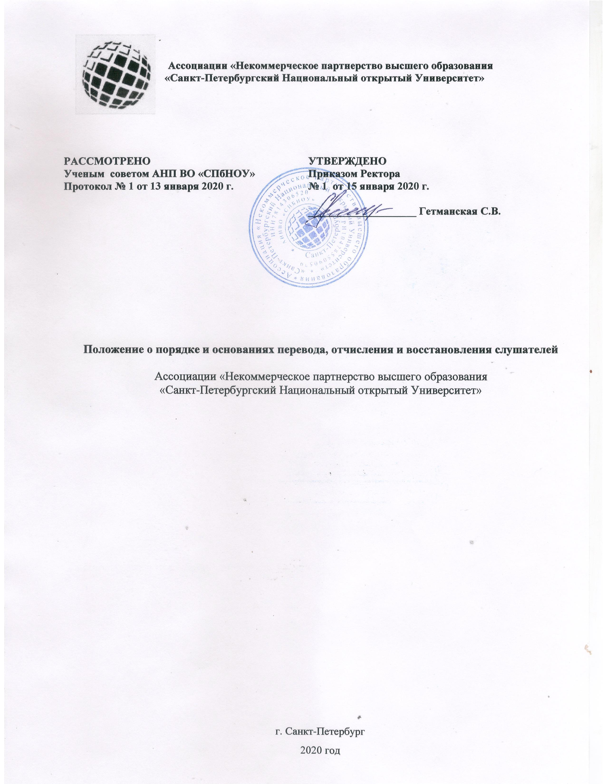

Общие положения
  - Положение о порядке и основаниях перевода, отчисления и восстановления слушателей разработано в соответствии с:
- Федеральным законом № 273-ФЗ от 29.12.2012 г. «Об образовании в Российской Федерации»;
- Законом № 2300-1 от 07.02.1992 г. «О защите прав потребителей»;
- Постановлением Правительства РФ № 706 от 15.08.2013 г. «Об утверждении правил оказания платных образовательных услуг»;
- Приказом Минобрнауки России № 499 от 01.07.2013 г. «Об утверждении Порядка организации и осуществления образовательной по дополнительным профессиональным программам»;
- Методическими рекомендациями по реализации дополнительных профессиональных программ с использованием дистанционных образовательных технологий, электронного обучения и в сетевой форме (Письмо Минобрнауки России от 21.04.2015 N ВК-1013/06);
- Методическими рекомендациями по организации итоговой аттестации при реализации дополнительных профессиональных программ (Письмо Минобрнауки России от 30.03.2015 N АК-821/06);
- Методическими рекомендациями по разработке основных профессиональных образовательных программ и дополнительных профессиональных программ с учетом соответствующих профессиональных стандартов (утв. Минобрнауки России 22.01.2015 N ДЛ-1/05вн);
- Методическими рекомендациями по разработке, порядку выдачи и учету документов о квалификации в сфере дополнительного профессионального образования (Письмо Минобрнауки России от 12.03.2015 N АК-610/06);
- Разъяснениями об особенностях законодательного и нормативного правового обеспечения в сфере дополнительного профессионального образования (Письмо Минобрнауки России от 25.08.2015 N АК-2453/06);
1.2. Настоящее положение определяет основания и порядок отчисления и восстановления обучающихся в Ассоциации «Некоммерческое партнерство высшего образования «Санкт-Петербургский Национальный открытый Университет» (далее – университет).

II. Основания отчисления
2.1. Обучающийся может быть отчислен из университета по уважительным причинам на основании личного заявления обучающегося в следующих случаях:
- по собственному желанию;
- в связи с переводом в другое образовательное учреждение дополнительного профессионального образования.
2.2. Отчисление по инициативе университета осуществляется приказом ректора:
2.2.1. За невыполнение учебного плана:
- если слушатель пропустил более 30% занятий без уважительных причин до подведения результатов рубежного контроля;
- если слушатель по окончании обучения имеет оценки «неудовлетворительно» или «не зачтено» более чем по 3 дисциплинам, по которым проводилась промежуточная аттестация;
- если слушатель не прошел без уважительной причины итоговую аттестацию.
2.2.2. За академическую неуспеваемость:
- наличие академической задолженности без уважительных причин по дисциплинам учебного плана за период обучения или до установленного индивидуальным графиком срока;
- при неликвидации в установленные приказом ректора сроки академической задолженности.
2.2.3. В связи с непрохождением итоговых аттестационных испытаний по неуважительной причине или получением на итоговых аттестационных испытаниях неудовлетворительных результатов.
2.2.4. За грубое и неоднократное, то есть 2 и более раза, нарушение обязанностей, предусмотренных Уставом университета, Правилами внутреннего распорядка слушателей университета.
Неоднократным считается нарушение указанных выше правил, если к слушателю ранее в течение одного года применялись меры дисциплинарного воздействия, указанные в пункте 4.1 Правил внутреннего распорядка.
К грубым нарушениям относятся следующие нарушения обязанностей, предусмотренных Правилами внутреннего распорядка слушателей:
- незаконное хранение, изготовление, переработка, потребление, продажа, пропаганда наркотических средств, психотропных веществ или их аналогов, а также растений, содержащих наркотические средства или психотропные вещества, либо их частей, содержащих наркотические средства или психотропные вещества;
- ношение, использование, хранение взрывчатых, химически опасных веществ или пневматического, травматического, огнестрельного оружия;
- предоставление обучающимся подложных документов или заведомо ложных сведений, связанных с его поступлением и (или) обучением;
- неуважительное отношение к сотрудникам, слушателям, выразившееся в использовании нецензурных выражений (нецензурная брань, надписи в нецензурной форме и т.д.), нахождении в состоянии алкогольного и иного опьянения на территории университета, совершении насильственных действий в отношении сотрудников, обучающихся или иных граждан, повлекшие за собой негативные последствия для окружающих;
- умышленное уничтожение, повреждение имущества (документов), принадлежащих университету или иным лицам;
- нарушение санитарно-гигиенических правил;
- совершение противоправных действий, образующих состав административного правонарушения.
2.2.5. В случае если слушатель не приступил к обучению в установленный срок:
- если слушатель не приступил к учебным занятиям в установленные графиком программы и расписанием сроки без уважительных причин в течение календарного месяца с момента начала занятий. В этом случае слушатель должен быть письменно уведомлен о необходимости представить объяснения по факту отсутствия на учебных занятиях и невыполнения им учебного плана.
2.2.6. За нарушение условий договора об оказании платных образовательных услуг.
2.2.7. За совершение преступления, установленного вступившим в законную силу приговора суда, предусматривающего его уголовное наказание в виде ограничения свободы или лишения свободы.
2.3. Основаниями отчисления также являются:
2.3.1. Окончание курса обучения по программе повышения квалификации или профессиональной переподготовки.
2.3.2. Смерть обучающегося.
2.3.3. Расторжение договора на обучение.

III. Порядок отчисления
3.1. Отчисление из университета по инициативе слушателя производится на основании его личного заявления в срок не более 10 дней с момента подачи слушателем заявления.
Право на отчисление по собственному желанию может быть реализовано слушателем в любое время.
3.2. При отчислении в связи с переводом слушатель предоставляет справку из принимающего образовательного учреждения ДПО по установленной форме.
3.3. При отчислении слушателя за невыполнение учебного плана или за академическую неуспеваемость ректор письменно предупреждает слушателя об отчислении за нарушение учебной дисциплины с указанием даты отчисления, после чего издаётся соответствующий приказ.
3.4. Отчисление слушателя как не приступившего к обучению производится по представлению преподавателя в течение 10 дней.
3.5. Отчисление обучающегося за нарушение обязанностей, предусмотренных Правилами внутреннего распорядка слушателей университета, осуществляется следующим образом:
- лицо, обнаружившее проступок, или пострадавший подаёт служебную записку (заявление) на имя ректора с описанием обстоятельств совершенного проступка и просьбой принять меры;
- ректор организует комиссию (не менее пяти человек) по проверке поступившего заявления, включающей представителей слушателей;
- до применения меры дисциплинарного взыскания администрация Университета должна затребовать от слушателя письменное объяснение. Если по истечении трех учебных дней указанное объяснение слушателем не представлено, то составляется соответствующий акт.
Отказ или уклонение слушателя от предоставления им письменного объяснения не является препятствием для применения меры дисциплинарного взыскания.
- по результатам проверки комиссия выносит рекомендацию о мерах дисциплинарного взыскания в письменном виде;
- решение комиссии доводится до слушателя под подпись. Если комиссия рекомендует в качестве меры дисциплинарного взыскания отчисление из университета, то оформляется приказ об отчислении.
Отчисление осуществляется не позднее чем через один месяц со дня обнаружения проступка и не позднее чем через шесть месяцев со дня его совершения, не считая времени болезни слушателя и (или) нахождения его на каникулах.
3.7. Отчисление слушателя в связи с расторжением договора на обучение с полным возмещением затрат, в том числе за нарушение условий договора об оказании платных образовательных услуг, производится в соответствии с условиями договора, в котором указаны причины его расторжения, на основании приказа Ректора.
3.8. Все документы, послужившие основанием для отчисления, хранятся в личном деле слушателя.
3.0. Не допускается отчисление слушателя во время его болезни, каникул, нахождения в отпуске по беременности и родам.
3.10. При отчислении слушателя независимо от причины на основании его письменного заявления в 3-дневный срок выдаётся справка об обучении, установленного университетом образца.

IV. Порядок перевода слушателей
4.1 Перевод Слушателей с одной программы дополнительного профессионального образования на другую внутри университета производится на основании личного заявления Слушателя.
4.2 Перевод возможен:
4.2.1 в период изучения вводных тем образовательной программы;
4.2.2 при наличии частичного соответствия и/или совпадения содержания, планирования и объема образовательных программ.
4.3 В случае перевода по пункту 4.2.1 Положения слушатель и университет, по обоюдному согласию, вносят изменения в Договор об оказании платных образовательных услуг (далее – Договор), заключенный со слушателем, в части изменения названия образовательной программы, ее объема (количества часов), сроков оказания услуг и их оплаты.
4.4 В случае перевода по п. 4.2.2 Положения проводится анализ соответствия освоенных слушателем тем (по документам учета результатов освоения слушателями образовательных программ), требованиям учебного плана другой образовательной программы по содержанию и объему в часах.
По результатам этого анализа в Договор, заключенный со слушателями, вносятся изменения в части названия образовательной программы, ее объема (количества часов), сроков оказания услуг и их оплаты.
4.5 Решение о переводе с одной программы и/или формы обучения на другую принимается ректором на основании личного заявления слушателя с указанием причин перевода.
4.6 Издается приказ о переводе с формулировкой: "Переведен с ______ обучения по программе ___________ на обучение по программе _________ в форме…….". В приказе о переводе также может содержаться запись об утверждении индивидуального графика обучения Слушателя.

V. Порядок восстановления слушателей
5.1. Слушатель, отчисленный из университета по собственному желанию до завершения освоения образовательной программы, имеет право на восстановление для обучения в течение года после отчисления при наличии укомплектованной группы и при сохранении прежних условий обучения.
5.2. Основанием для восстановления на обучение является личное заявление слушателя, желающего продолжить обучение, с указанием причин отчисления и наличие справки об обучении в университете.
5.3. Восстановление слушателя, желающего продолжить обучение, может быть осуществлено также в период формирования группы соответствующей образовательной программы и формы обучения.
5.4. Слушатель, желающий продолжить обучение, имеет право быть восстановленным при следующих условиях:
5.4.1. оплаты стоимости платных образовательных услуг согласно договору об оказании платных образовательных услуг;
5.4.2. прохождения промежуточной аттестации, проводимой в формах определенных образовательной программой, по той части образовательной программы, которая была освоена слушателем ранее.
5.5. Восстановление Слушателя оформляется соответствующим приказом ректора университета.

